Санкт-Петербургский исследовательский университет

информационных технологий, механики и оптики

Кафедра программных систем

**Практическая работа №4.**

**Использование указателей и ссылок.**

Выполнила: Анисимова Ксения Алексеевна

Группа: К3120

Проверила: Филимонова И. А.

Санкт-Петербург

2019

**Цель работы:** научитьсяиспользовать указатели и ссылки

**Задачи:**

1) Научиться организовывать передачу параметров в функцию через указатели и ссылки.

2) Научиться создавать функцию, вычисляющую количество корней квадратного уравнения.

**Ход работы:**

1) Создана программа, в которой поочерёдно вызываются три функции, первая из них принимает параметры по умолчанию, вторая принимает указатель, третья – ссылку. Выяснено, что при вызове функции, в которую передаются параметры по умолчанию, изменение параметров внутри функции не влияет на переменные в основной функции, а при вызове функций, которые принимают указатель и ссылку, происходит изменение значений переменных в основной функции. Это доказывает результат работы данной программы (Рисунок 1).

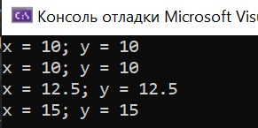

Рисунок 1 - Результат выполнения программы

2) Создана программа, которая решает квадратное уравнения. Для реализации данной программы создана функция Myroot (Рисунок 2), которая вычисляя дискриминант определяет количество корней у данного уравнения и через ссылку изменяет значения х1 и х2.

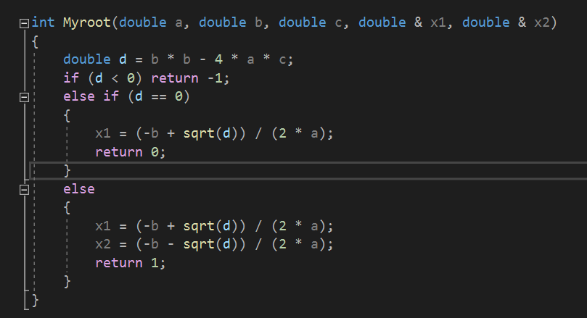

Рисунок 2 - Функция Myroot

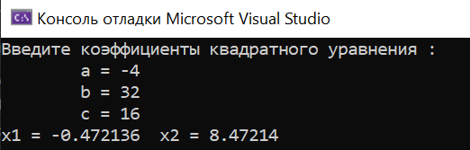

Рисунок 3 – Результат работы программы

**Вывод:** в ходе работы изучен механизм использования указателей и ссылок, организована передача параметров в функцию через них и создана функция, вычисляющая корни квадратного уравнения.